Практична робота №1

Тема:Робота із Unity Windows Application з Unity5 . Використання основ ООП у КПЗ
Мета: набути навиків використання основ ООП при конструюванні програмного забезпечення.
Завдання: Створіть клас згідно варіанту. Реалізуйте його всіма необхідними методами. Розробіть програму для використання класу.
Варіант 3: Лабіринт (рівень, клітка, двері/стінка, артефакт)

Теоретичні відомості.
Середовище Unity3D підтримує мову програмування C# і має своє власне API. По замовчуванню всі класи які створюються за допомогою самого середовища – наслідуються від батьківського класу MonoBihavior, який має реалізацію базових обробників подій, як наприклад :
- Update() – викликаэться 1 раз в кадр. Використовуэться зазвичай для переміщення звичайних НЕ фізичних об’єктів(так як різниця у часі обробки кадру може бути різна.)
- FixedUpdate – викликаэться раз у 0,02 секунди. Використовуэться для розрахунків фізики.
-LateUpdate – викликаэться після викликання усії ітераційних обробників подій. використовуэться для переміщення камери, для отримання плавної зміни зображення.
- OnTriggerEnter() – викликається у момент входу фізичного об’єкта у зону трігера. Має дуже велике ромаїття для використання.

Хід роботи:
- Локація:
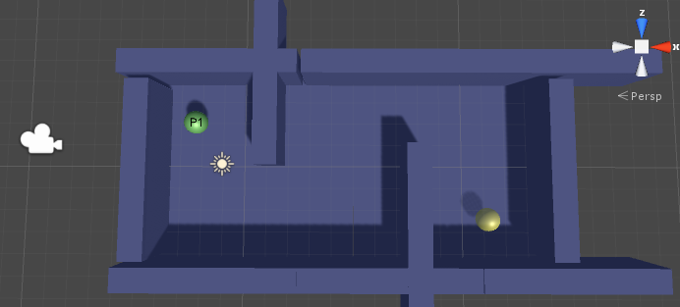

- Код програми:
Maze.cs

using UnityEngine;
using System.Collections;
public class Maze : MonoBehaviour {
public GameObject level, wall, artifact,player;
public bool isPlayer,isCamera;
// Use this for initialization
void Start () {
}

// Update is called once per frame
void LateUpdate(){if (isCamera)
{
transform.position = player.transform.position + new Vector3 (0, 10, 0);
}
}
void FixedUpdate () {
if (isPlayer == true)
{
transform.Translate (new Vector3(Input.GetAxis("Horizontal"),0,Input.GetAxis("Vertical"))*Time.deltaTime*10);
}
}
}
ArtTrigger.cs
using UnityEngine;
using System.Collections;
public class ArtTrigger : MonoBehaviour {
public GameObject text,text2;
// Use this for initialization
void Start () {
}
void OnTriggerEnter()
{
text.SetActive (true);
text2.SetActive (false);
}
// Update is called once per frame
void Update () {
}
}

Результат роботи програми:
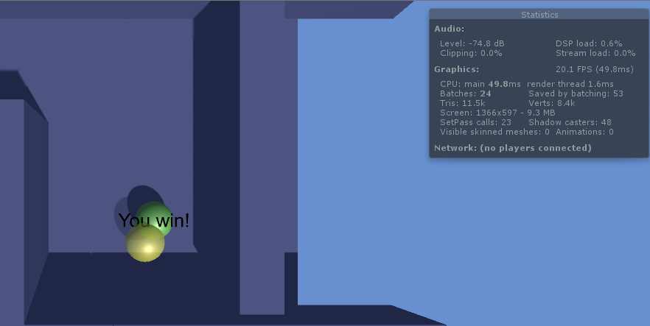

Висновок: на даній практичнй роботі я набув навиків використання основ ООП при конструюванні програмного забезпечення,а також закріпив знання компонентів.

